超星尔雅网络公选课在线学习须知

**一、超星尔雅网络课程自主选课操作步骤**

**1. 打开学校网络学习平台**

打开学校网络学习平台网址：gxmu.fanya.chaoxing.com ，建议使用谷歌浏览器打开，点击右上角的“**登录**”按钮。



1. **登录**

登录，点击新用户注册，使用手机号注册新用户，根据提示绑定学校和学号。如无提示，可在登陆后，在头像下方进入“账号管理”，绑定学校和学号。（如果已经在手机学习通注册并绑定学校学号，可直接使用学习通账号密码登陆）

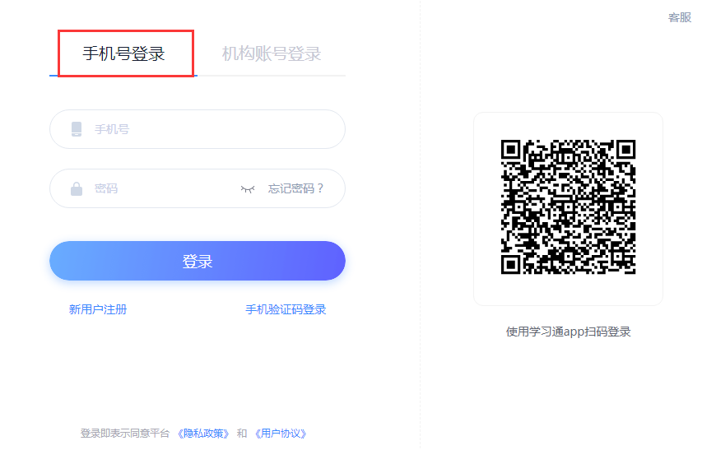

1. **报名课程**

登录后点击“我学的课”下方的“**+添加课程**” ，在自选课程里可以看到本次需要选修的课程。

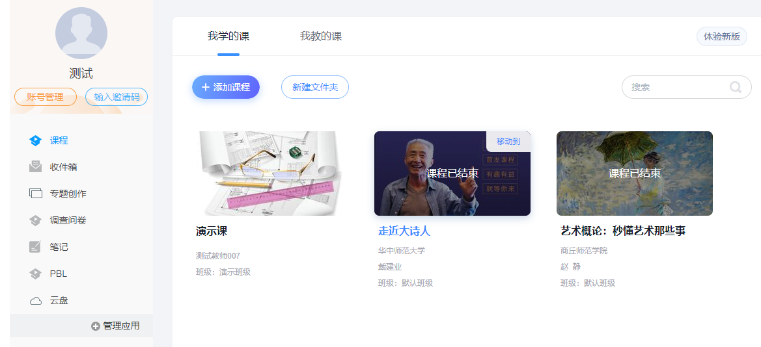

点击自选课程里的课程封面进入课程简介界面，可以查看课程的内容。



可以先浏览课程的内容是否是自己所喜欢，然后再点击“课程报名”。

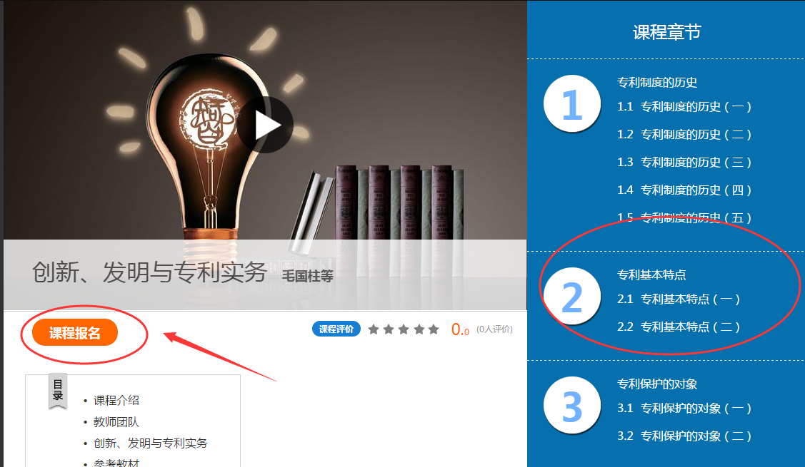

报名成功后即可“进入课程”学习

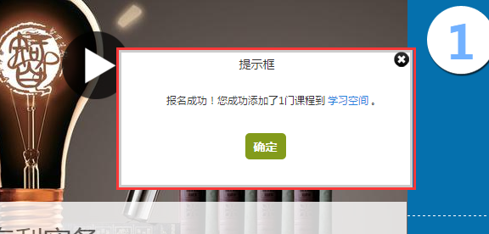

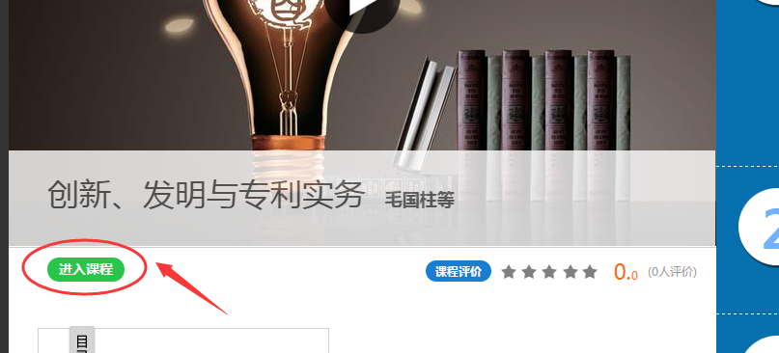

之后再次登录学习时即可在个人学习空间看到所选修的课程，点击课程封面进入就可以学习了。



**\*关于退课问题：**

课程设置了自主退课，鼠标放到课程封面上会出现退课按钮，点击退课即可退课成功，但是请注意，**一旦退课，之前的学习记录将彻底清除无法恢复，慎重考虑清楚是否要真的退课再操作，切记！！！**



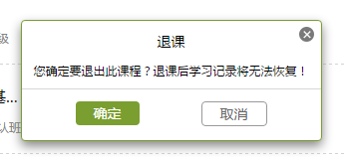

**二、尔雅网络课程学习流程**

**（一）电脑端学习流程**

1、登录，同前，不做介绍。

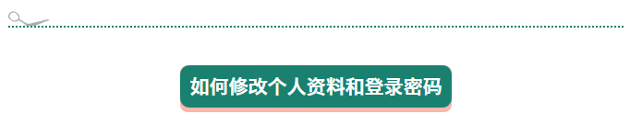

登录到学习平台后，在个人学习空间的“账号管理”——“基本资料”里绑定手机号，在“密码管理”里可以修改密码。

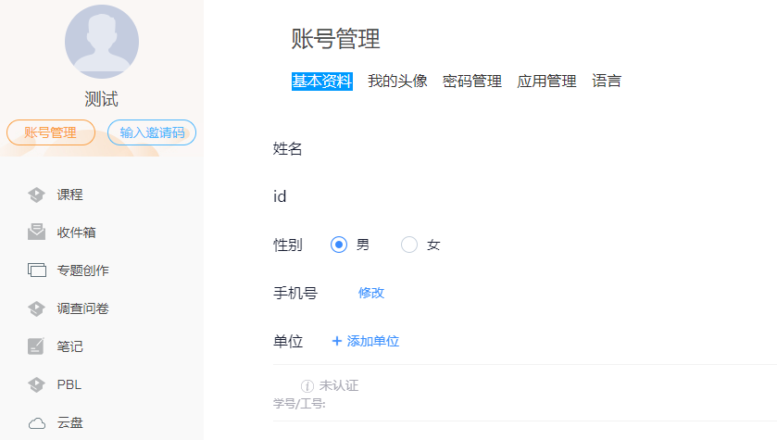

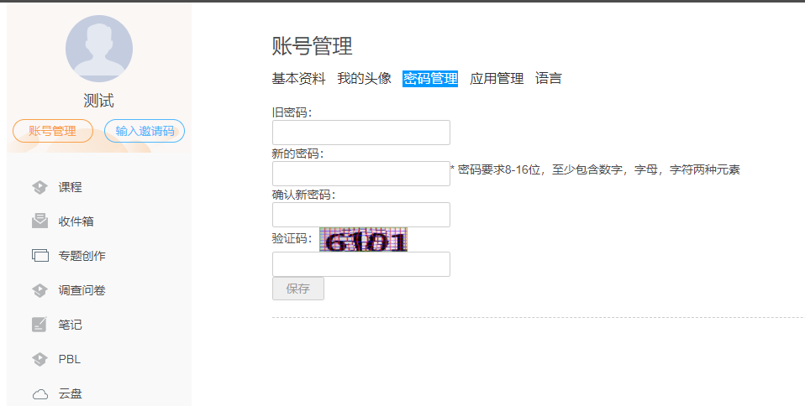

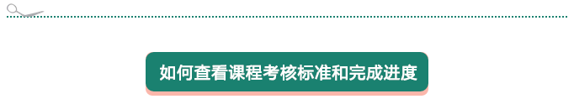

在学习空间的学习界面里点击打开“进度”，可以查看课程的考核标准以及考核权重比例分配，还能看到自己每项得分情况，也可以了解到自己的进度情况。

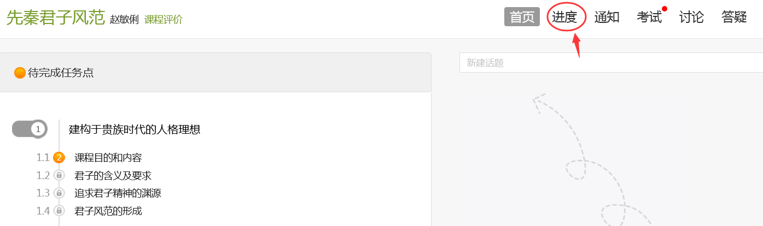

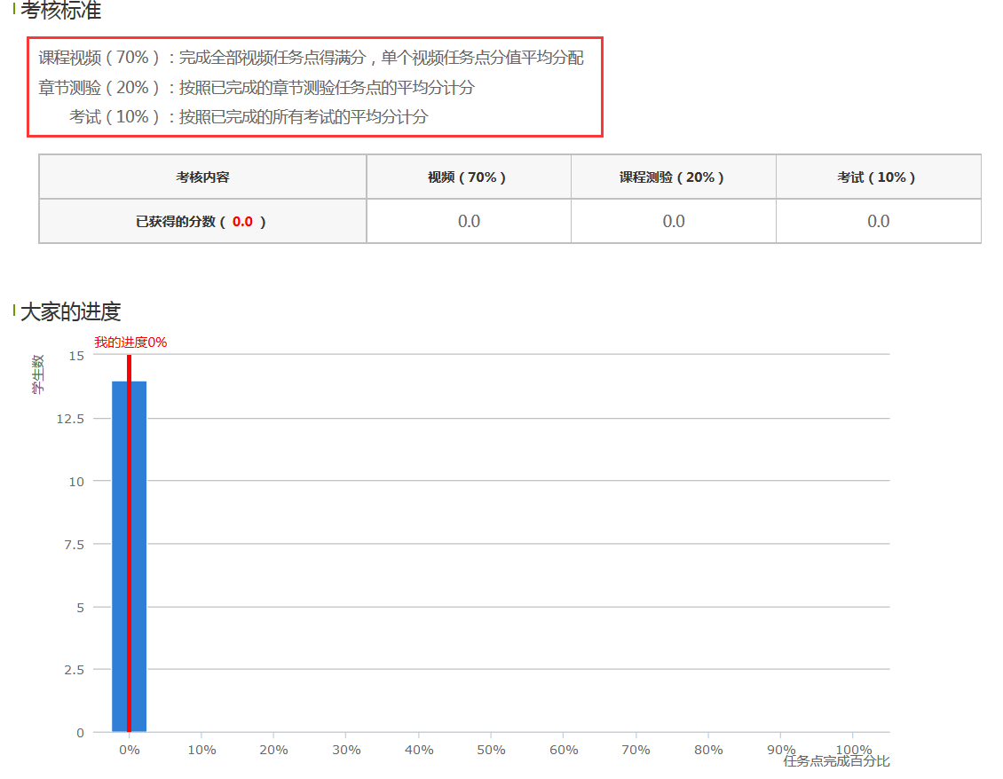

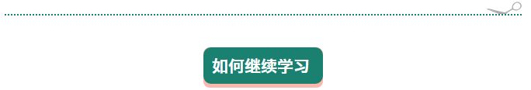

在个人学习空间“我学的课”里即可看到所选修的课程，点击课程封面进入课程详细页面，按照顺序完成学习任务。



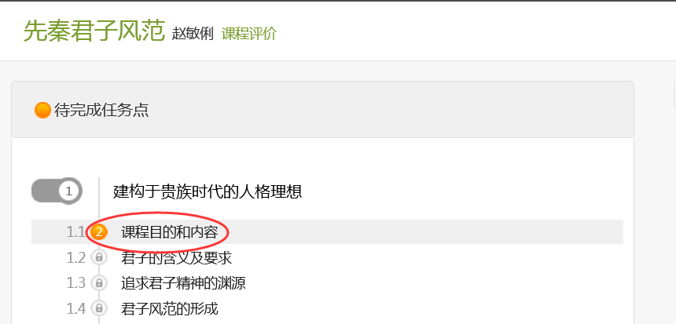

点击相应章节，例如点击1.1，即进入到了学习页面，点击视频播放观看完视频，完成章节测验即可通过本节学习，两个任务点变成绿色后表示此节学习已完成；若任务点不变绿点击目录章节后的小圈圈（复核按钮），复核后即可，若还是不行请联系在线客服帮忙处理。

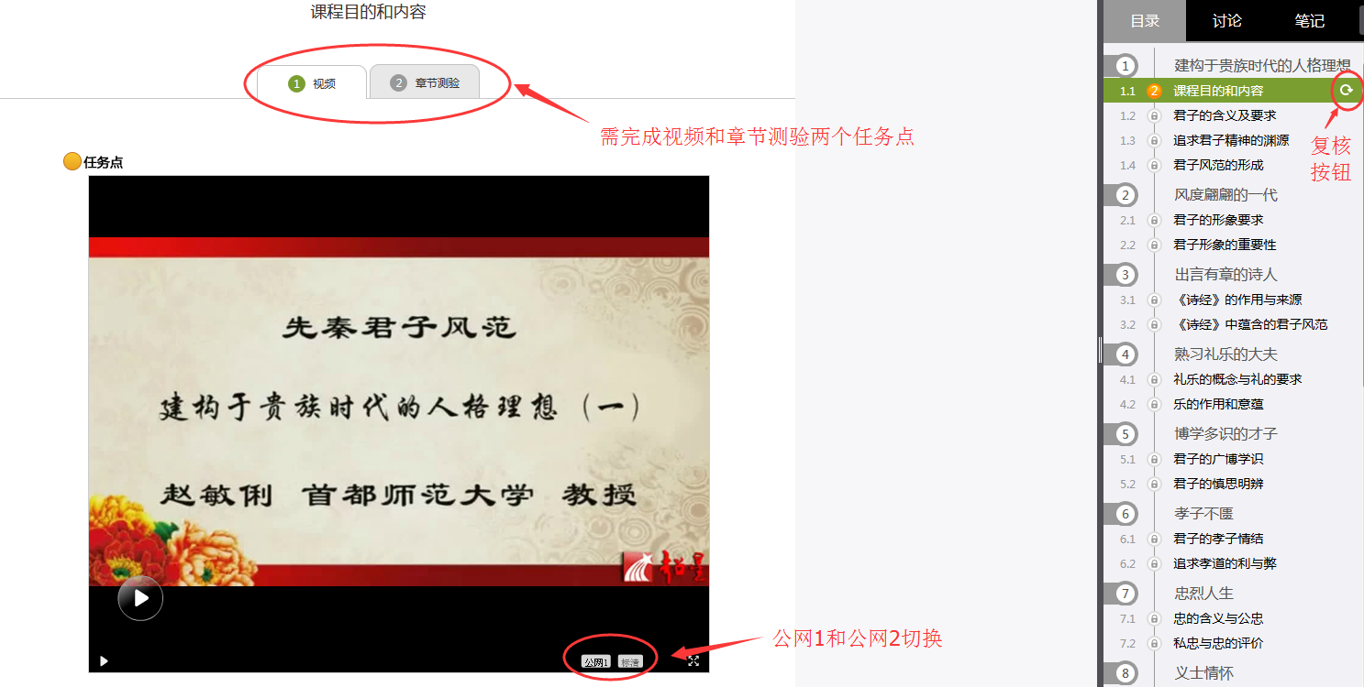

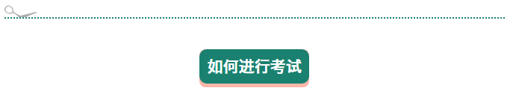

未完成的考试在“考试”栏会有一个红点标记，点击“考试”栏可以看到课程的考试时间段，完成多少任务点才可考试，以及完成状态等信息，当完成指定任务量后点击“去考试”即可参加考试答题了。

（注意：考试请在稳定良好的网络环境下进行，中途不能退出，必须在考试截止时间前提交试卷，否则会导致提交不成功没有成绩）。

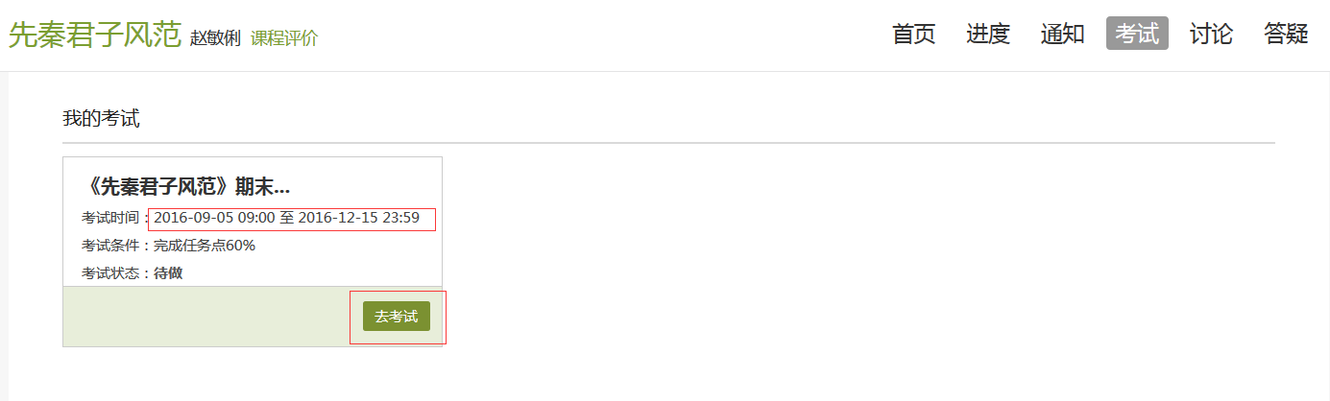

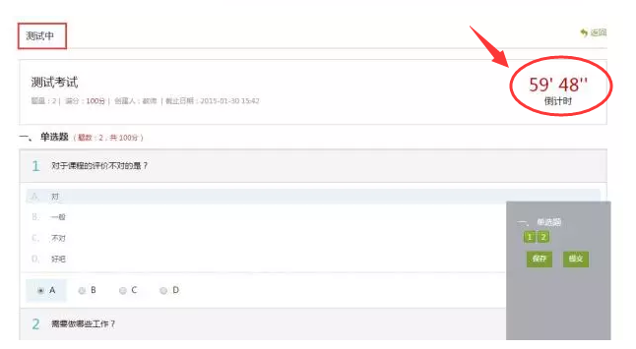

**（二）手机端学习流程**

1. 下载安装学习通app
2. 用微信扫一扫下图二维码，在浏览器中打开的界面进行下载；
3. 用手机浏览器打开<http://app.chaoxing.com> 进行下载；
4. 手机应用商城搜索“学习通”进行下载。



1. 登录

安装打开后点击“我”上方灰色头像进行登录，进入注册登录界面，选择“新用户注册”，也可选择手机号码快捷登录，输入手机号并获取验证码，设置登录密码。

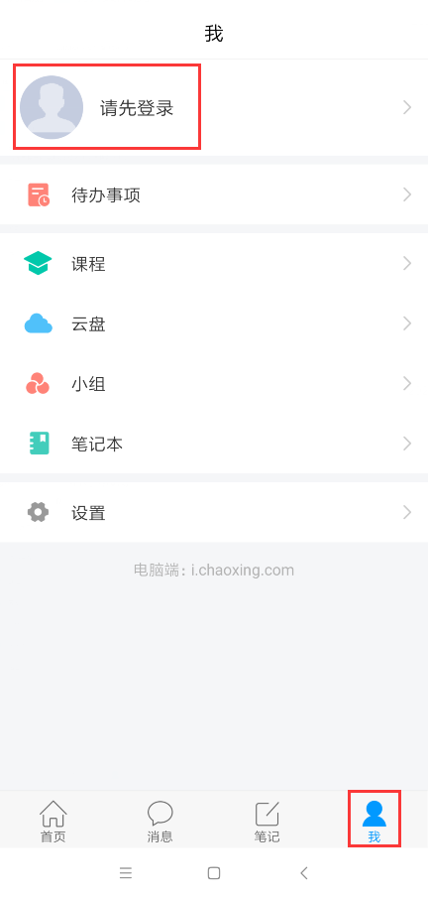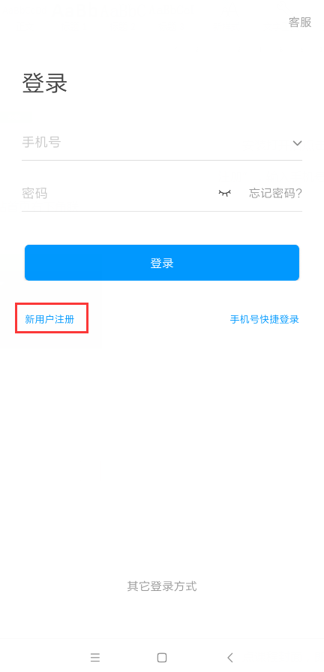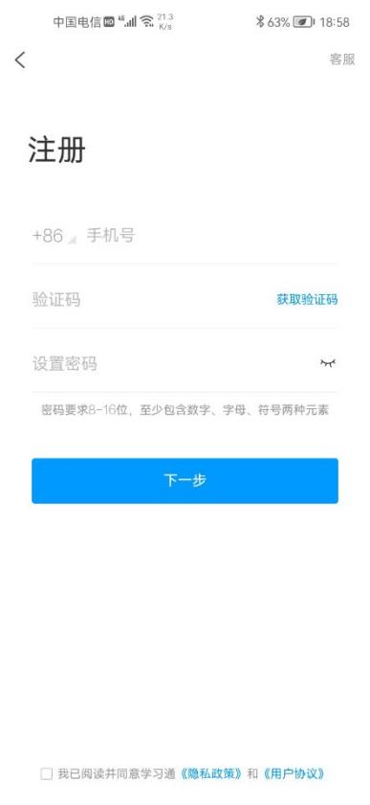

获取验证码后，填写个人真实姓名，绑定学号即可。**查看是否绑定学号和学校的步骤：学习通点击“我”，点击自己的头像，在账号管理里面查看；若未绑定输入学校机构码“2161”及学生学号。**

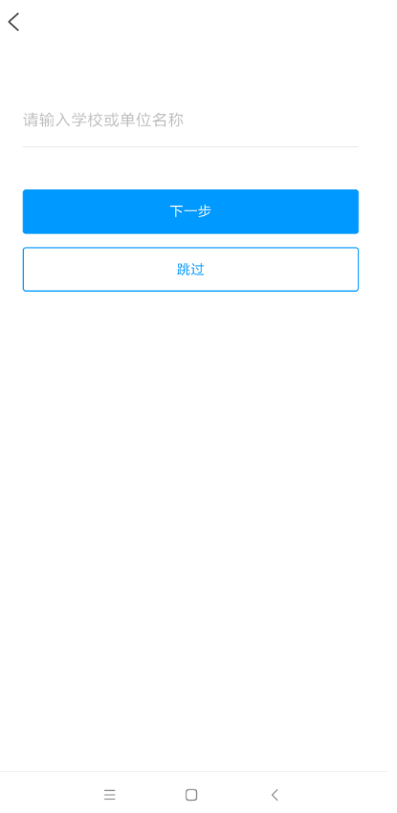 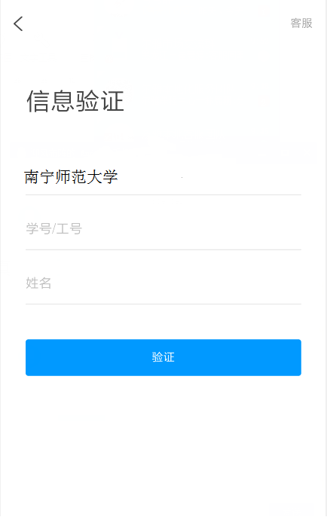 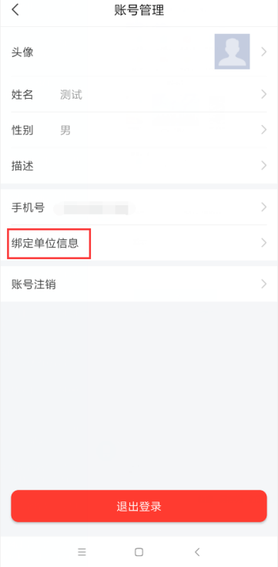

1. 课程学习

登录后，有两种入口均可进入课程列表。方法一：首页——课程；方法二：我的——课程。

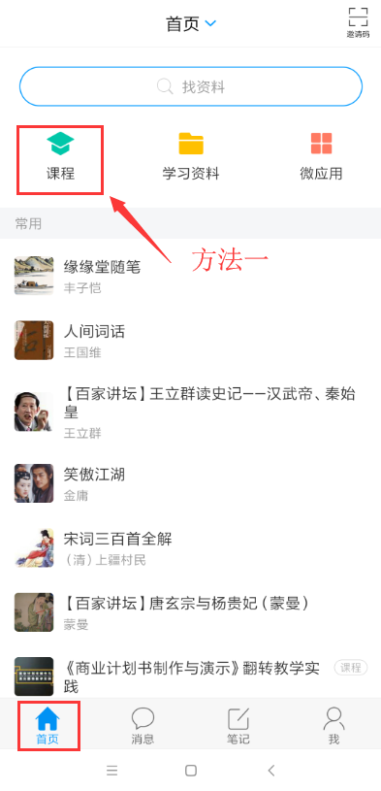 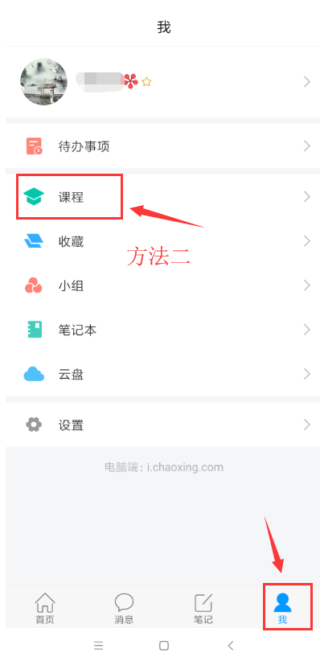 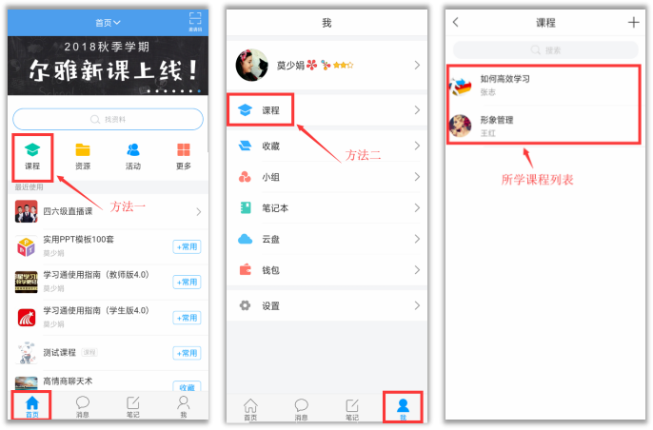

1. 课程考试

考试也可以用手机进行。点击任务，在任务一栏会有考试，点击进入即可进行考试。【温馨提醒】同学们要多关注任务这里的消息，在规定的时间参加课程考试，以免延误课程分数的获取。**考试中途不能退出，一旦点击“开始考试”，考试时间就开始计算。中途退出考试时间也继续倒计时。**

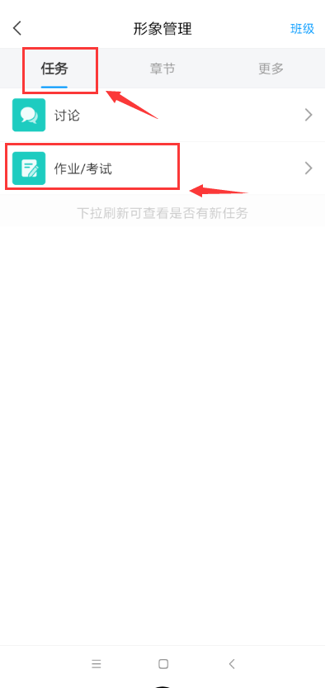 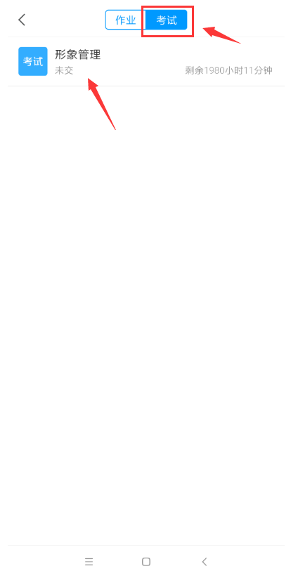 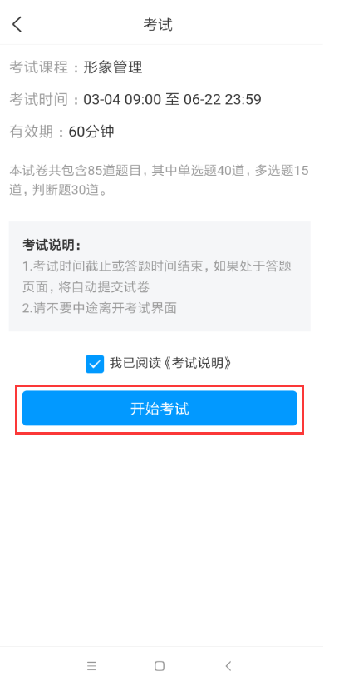

1. 课程答疑

有疑问可咨询在线客服（在“我”——设置——帮助中心，联系在线客服）。

具体操作如下。

